绵阳开放大学
关于录入“一网一平台”师资库信息的通知

根据国家开放大学“一网一平台”工作的安排，需录入国家开放大学“师资库”个人信息，并报送师资库管理员。具体要求和安排如下：
一、完善师资库个人信息
学校在编教师中的（专业技术人员）、聘用教师中的（专业技术人员）、开放班主任及教学、教务、信息中心、科研等管理人员，都需进入“一网一平台”师资库完善个人信息，待师资库管理员审核通过后有效。
已录入“一网一平台”师资库的教师名单如果不完善个人信息，一定期限后将自动进入“超期信息”名录，进入该名录的人员将无法进入“一网一平台”的任何业务系统，也就无法开展教学活动和教学管理工作。
二、时间节点要求
2022年4月27日前所有人员须完善个人信息、完成审核，未在规定时间内完成个人信息录入的，将无法登录“一网一平台”任何业务系统。
三、具体操作步骤
1.打开网址：https://menhu.pt.ouchn.cn
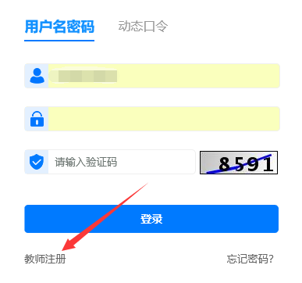
注：之前已经注册过的教师直接登录进去，未注册的老师请先教师注册。
2.然后点击师资库完善基本信息。
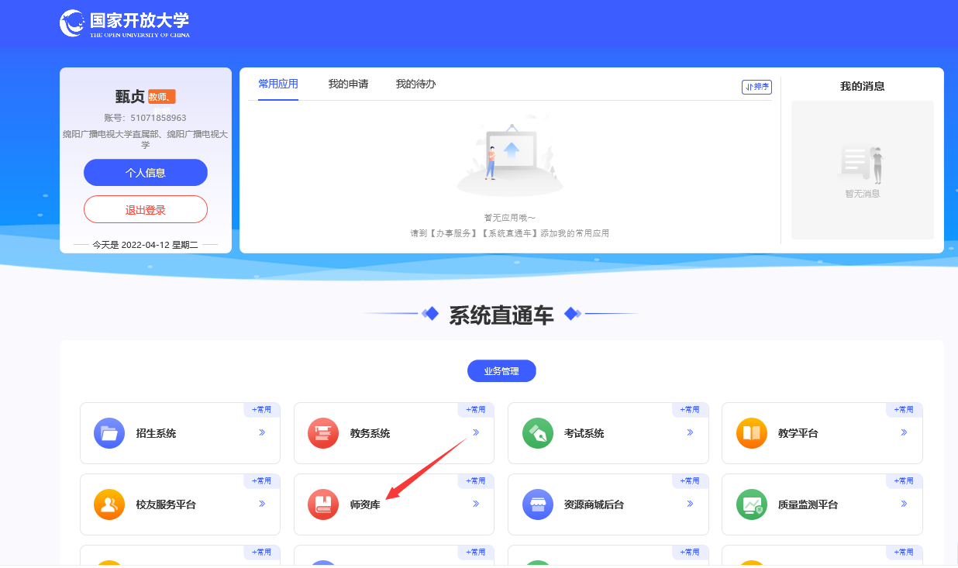
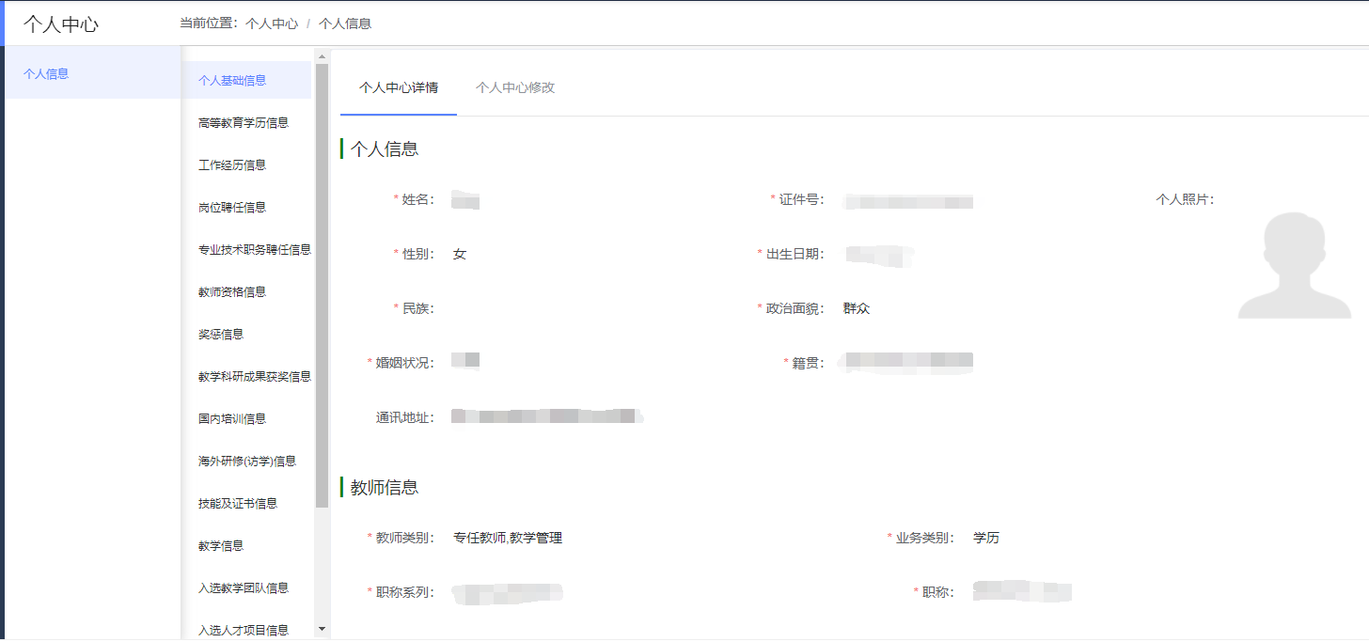
3.提交个人基本信息，如果提交按钮无反应，原因是有必填项未填。
4.补充说明
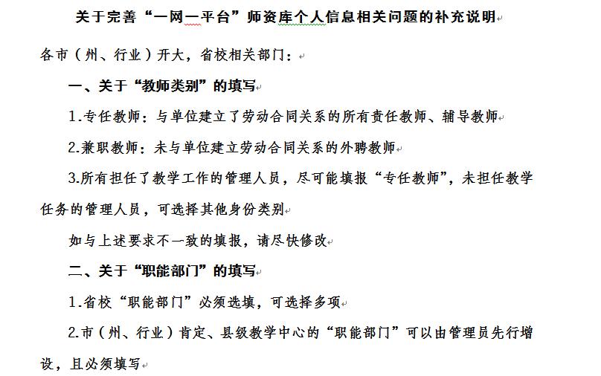
如有疑问请联系甄贞电话：0816-6929302，QQ：623540605
绵阳开放大学
2022年4月18日

